С 12 по 15 октября 2017 года, шестеро учащихся нашей школы и преподаватель НВП ИскаковД.С , приняли участие в « 8 Слете экологов, краеведов и юных натуралистов», целью которого было формирование экологической культуры и социально- активной позиции молодежи, обмена опыта работы в области экологических исследований и природоохранной деятельности школьников. Слет проходил на базе Щучинского колледжа экологии и лесного хозяйства. В ходе мероприятия юные экологи соревновались по семи номинациям .

1 Визитная карточка.

2. Демонстрация национальной одежды (представляли татар)

3. Национальные игры казахов (ассыки)

4. Экологический квест

5.контрольно- туристический маршрут

6. конкурс фотографий «Земля, на которой я родился»

7. макет « Школа будущего»

В программе слета юные экологи узнали много интересного и познавательного. По итогам слета, было присуждено 3 место в номинации, «Национальные игры». Грамота за участие и благодарственное письмо руководителю проекта.

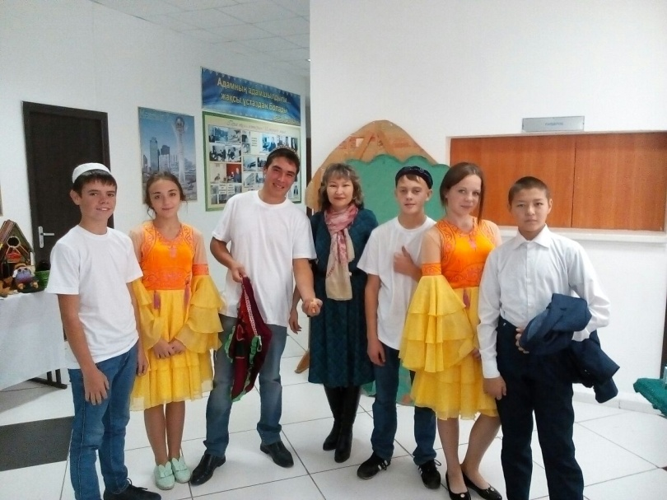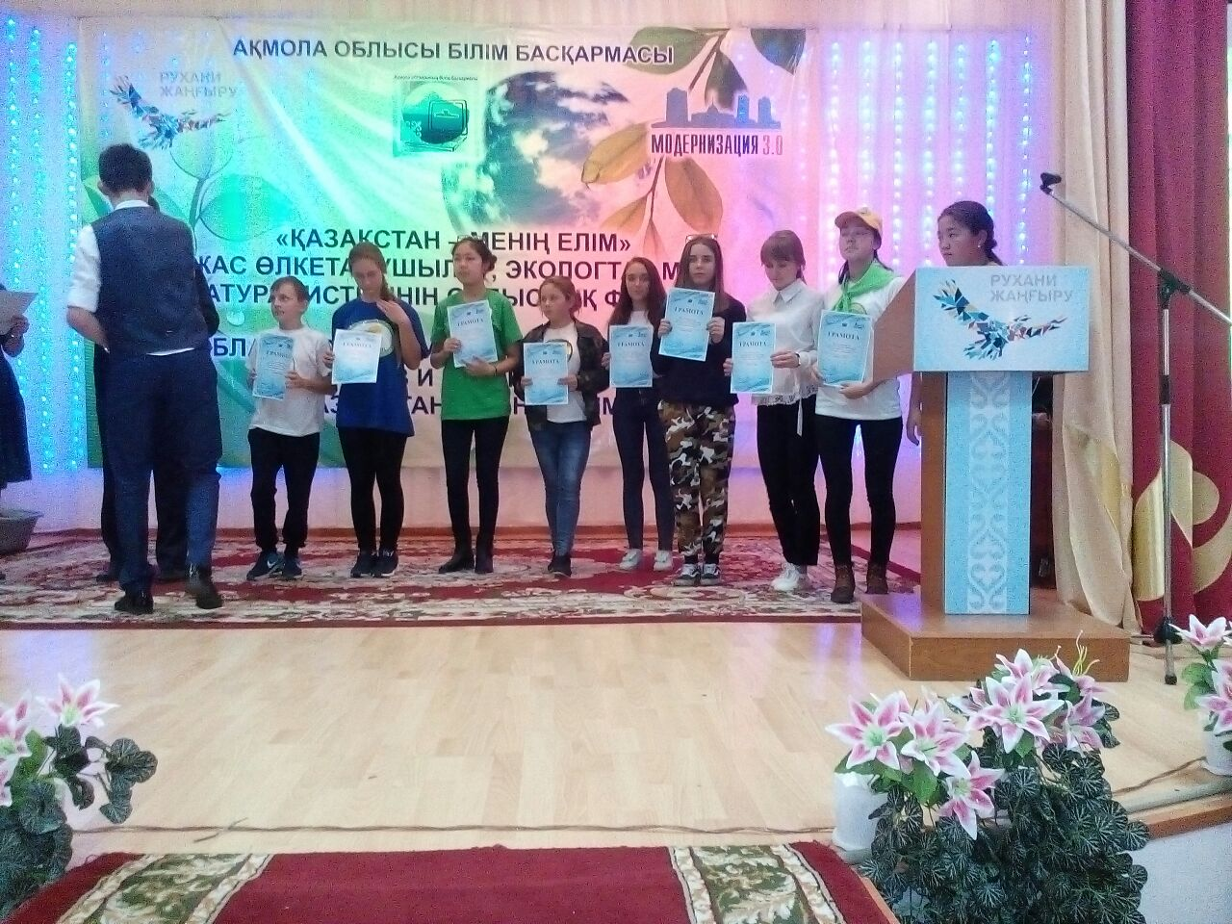

Организатор: Зеленая Л.В